

|  |  |  |
| --- | --- | --- |
| Process | คำอธิบาย | หมายเหตุ |
| 01  Log in เข้าระบบ | **พนักงานสแกน**  ทำการ log in เข้าใช้งาน Handheld  โดยการระบุ  - User Name  - Password |  |
| 02  ทำการดึงข้อมูลสำรับการนับสต๊อกทรัพย์สิน | **พนักงานสแกน**  ทำการดึงข้อมูลที่ตั้งทรัพย์สินเพื่อทำการสแกนนับทรัพย์สินตามที่ตั้ง  - สาขา  - ที่ตั้งทรัพย์สิน |  |
| 03  Interface SAP ดึงข้อมูล | **โปรแกรม**  ทำการดึงข้อมูลเข้ามาเก็บที่โปรแกรมบน Handheld เพื่อให้ทำงานใน*กรณีที่อุปกรณ์ไม่สามารถเชื่อมต่อสัญญาณได้* |  |
| 04  นับทรัพย์สินตามที่ตั้งทรัพย์สิน | **พนักงานสแกน**  ทำการสแกนนับทรัพย์สินตามที่ตั้งทรัพย์สิน |  |
| 05  โปรแกรมตรวจสอบมีทรัพย์สินในที่ตั้งทรัพย์สิน | โปรแกรม  ทำการตรวจสอบว่ามีทรัพย์สินในที่ตั้งทรัพย์สินนั้นหรือไม่ |  |
| มี | **โปรแกรม**  โปรแกรมตรวจสอบมีทรัพย์สินในที่ตั้งทรัพย์สินหรือไม่   * ไม่มีทรัพย์สินในที่ตั้ง(No) โปรแกรมทำตามขั้นตอนที 06 * มีทรัพย์สินในที่ตั้ง(Yes) โปรแกรมทำตามขั้นตอนที่ 08 |  |
| 06  โปรแกรมแสดงเลขทรัพย์สินทีไม่พบในที่ตั้งและยืนยันเพิ่มทรัพย์สินในที่ตั้ง | **โปรแกรม**  แสดงเลขทรัพย์สินทีไม่พบในที่ตั้งและยืนยันเพิ่มทรัพย์สินในที่ตั้ง |  |
| ยืนยันเพิ่มทรัพย์สินในที่ตั้ง | **พนักงานสแกน**  พนักงานสแกนตัดสินใจว่าจะเพิ่มทรัพย์สินลงในที่ตั้งทรัพย์สินหรือไม่   * ถ้าเพิ่ม ทำขั้นตอนที่ 07 * ถ้าไม่เพิ่ม ทำตามขั้นตอนที่ 04 |  |
| 07  เพิ่มข้อมูลทรัพย์สินลงในที่ตั้ง | **โปรแกรม**  เพิ่มข้อมูลเลขที่ทรัพย์สินลงในที่ตั้งทรัพย์สิน |  |
| 08  ระบุจำนวนทรัพย์สิน | **พนักงานแสกน**  ระบุจำนวนทรัพย์สินในที่นับได้ลงในโปรแกรม |  |
| 09  บันทึกข้อมูลที่ Handheld | **พนักงานสแกน**  เมื่อพนักงานสแกนทำการนับทรัพย์สินในที่ตั้งนั้นครบแล้วจะทำการบันทึกข้อมูลที่ Handheld |  |
| 10  โปรแกรมตรวจสอบนับทรัพย์สินครบทุกรายการที่มีในที่ตั้งทรัพย์สิน | **โปรแกรม**  ตรวจสอบว่านับทรัพย์สินครบทุกรายการในที่ตั้งทรัพย์สินหรือไม่  - ถ้าไม่ ทำขั้นตอนที่ 11  - ถ้าใช่ ทำขั้นตอนที่ 13 |  |
| 11  โปรแกรมแสดงงทรัพย์สินที่ยังไม่นับและให้ยืนยันจำนวน =0 | **โปรแกรม**  โปรแกรมแสดงที่ยังไม่นับในที่ตั้งทรัพย์สินและให้ยืนยันจำนวนทรัพย์สินที่ยังไม่ตรวจนับเป็น 0 |  |
| ยืนยันจำนวนเป็น 0 | **พนักงานสแกน**  ตัดสินใจว่าจะยืนยันทรัพย์สินที่ยังไม่ตรวจนับเป็นจำนวน 0 หรือไม่  - ถ้าไม่ ทำขั้นตอนที่ 04  - ถ้าใช่ ทำขั้นตอนที่ 12 |  |
| 12  บันทึกจำนวนนับได้=0 | **โปรแกรม**  บันทึกจำนวนทรัพย์สินที่ไม่ได้ตรวจนับในที่ตั้งทรัพย์สินเป็นจำนวน 0 |  |
| 13  ส่งข้อมูลเข้า SAP | **พนักงานสแกน**  ตัดสินใจว่าจะส่งข้อมูลการตรวจนับทรัพย์สินเข้า SAP หรือไม่  - ถ้าไม่ ทำขั้นตอนที่ 04  - ถ้าใช่ ทำขั้นตอนที่ 14 |  |
| 14  Interface SAP สร้างเลขที่ใบนับทรัพย์สิน | **โปรแกรม**  ทำการ Interface SAP สร้างเลขที่เอกสารใบนับทรัพย์สินและนำไปตรวจสอบที่รายงานตรวจนับทรัพย์สิน |  |

|  |  |
| --- | --- |
| **ตารางในฐานข้อมูล** | **รายละเอียดตาราง** |
| - Employee | พนักงาน |
| - Branch | สาขา |
| - Warehouse | คลัง |
| - Asset | ข้อมูลทรัพย์สิน |

|  |  |
| --- | --- |
| **Employee** | |
| EmployeeCode | รหัส |
| EmployeeName | ชื่อ |
| Password | รหัส |
|  |  |

|  |  |
| --- | --- |
| **Branch** | |
| Code | รหัส |
| Name | ชื่อ |
|  |  |

|  |  |
| --- | --- |
| **Warehouse** | |
| Code | รหัส |
| Name | ชื่อ |
| BranchCode | สาขา |

|  |  |  |  |
| --- | --- | --- | --- |
| **Asset** | | | |
| BUKRS | รหัสบริษัท |  | |
| ANLN1 | รหัสทรัพย์สิน |  | |
| ANLN2 | เลขที่ย่อยของสินทรัพย์ |  | |
| ANLN1_TXT | ชื่อทรัพย์สิน |  | |
| BARCODE | รหัสบาร์โค้ด |  | |
| CCPERNR | รหัสพนักงานนับ |  | |
| CHPERNR | รหัสพนักงานผู้ตรวจสอบ |  | |
| STORT | ตำแหน่งทรัพย์สิน |  | |
| NEWSTORT | ตำแหน่งทรัพย์สิน(ใหม่) |  | |
| WERKS | รหัสสาขา |  | |
| WERKS_TXT | ชื่อสาขา |  | |
| STORT_TXT | ชื่อตำแหน่ง |  | |
| ANLKL | ประเภททรัพย์สิน |  | |
| ANLKL_TXT | ชื่อประเภททรัพย์สิน |  | |
| MENGE | ปริมาณ |  | |
| MEINS | หน่วย |  |  |
| MEINS_TXT | ชื่อหน่วย |  | |
| MESSAGE | ข้อความ |  | |
| ACCYEAR | ปีบัญชี |  | |
| CCOUNT | จำนวนนับ |  | |
| CCOUNT_TXT | ข้อความจำนวนนับ | 1+2+3+4+6 | |
| SAPDOCNO | เลขที่เอกสาร | ได้เมื่อส่งข้อมูลเข้า SAP | |
| SAPDOCDATE | วันที่เอกสาร |  | |

|  |  |
| --- | --- |
| **Funtion SAP** | **รายละเอียด** |
| - Z_Get_Property_By_Loc | ดึงข้อมูลทรัพย์สิน |
| - Z_Post_Property_By_Loc | บันทึกข้อมูลการนับเข้า SAP |
|  |  |
| **T-Code/Program SAP** | **รายละเอียด** |
| ZASSC/ZRPT_ASSET_COUNT | รายงานนับทรัพย์สิน-แบบละเอียด |
| ZASSCP/ZRPT_ASSET_COUNT_COMP | รายงานนับทรัพย์สิน |
| ZASSC01/ZRPT_ASSET_COUNT_MASK | โปรแกรมแก้ไขการนับทรัพย์สิน |
| ZASSCP01/ZRPT_ASSET_COUNT_COMP | โปรแกรมอนุมัติ การนับทรัพย์สิน |
| ZASSCP02/ZRPT_ASSET_COUNT_COMP | รายงานการอนุมัติ การนับทรัพย์สิน |

|  |  |  |  |
| --- | --- | --- | --- |
| **Field** | **Description** | **Description** | **Data** |
| BUKRS | Company Code | รหัสบริษัท | 1000 |
| ANLN1 | Asset Number | รหัสทรัพย์สินหลัก | 5200000043 |
| ANLHTXT | Asset Name | ชื่อทรัพย์สิน |  |
| ANLN1_TXT | Main Asset Number | คำอธิบาย | เครื่องพิมพ์ EpsonM 200 |
| ANLN2 | Asset Subnumber | รหัสทรัพย์สินย่อย | 0 |
| AKTIV | Capital Date | วันที่โอนเป็นทุน |  |
| ZUGDT | First Acquisition Dat | วันที่ได้มาครั้งแรก |  |
| DEAKT | Deactivat | วันทียกเลิกทรัพย์สิน |  |
| ANBTR |  |  | 0.00 |
| NAFAB |  |  | 0 |
| NETAMOUNT |  |  | 0 |
| BZDAT |  |  |  |
| NDJAR | Useful Life | อายุการใช้งาน | 5 |
| RATE_AFAB |  |  | 20 |
| AFABG | Start Date | วันที่เริ่มคิดค่าเสื่อม |  |
| WERKS | Site | รหัสสาขา | HQ01 |
| WERKS_TXT | Site Name | ชื่อสาขา |  |
| STORT | Asset Location | รหัสที่ตั้งทรัพย์สิน | HQ01100001 |
| STORT_TXT | Location Name | ชื่ที่ตั้งทรัพย์สิน | B.อฟ. F.1 R.แคชเชียร์ Z.แคชเชียร์ |
| ANLKL |  |  | 5200 |
| ANLKL_TXT |  |  | Machinery |
| KTOGR | Acct determination | ประเภททรัพย์สิน | A5200 |
| KTOGR_TXT | Acct determination Name | ชื่อประเภททรัพย์สิน | เครื่องคอมพิวเตอร์และอุปกรณ์ |
| KOSTL |  | ศูนย์ต้นทุน | 1000112011 |
| KOSTL_TXT |  | ชื่อศูนย์ต้นทุน | HQ ก่อสร้างซ่อมบำรุง |
| ORD41 |  | หมวดทรัพย์สิน |  |
| ORD41_TXT |  | ชื่อหมวดทรัพย์สิน |  |
| ORD42 |  |  |  |
| ORD42_TXT |  |  |  |
| ORD43 |  |  |  |
| ORD43_TXT |  |  |  |
| ORD44 |  |  |  |
| ORD44_TXT |  |  |  |
| AIBN1 |  |  |  |
| AIBN1_TXT |  |  |  |
| AIBN2 |  |  |  |
| AIBN2_TXT |  |  |  |
| SERNR |  |  |  |
| INVNR |  |  | EPSON |
| MENGE | Quantity | จำนวน | 0 |
| MEINS | Unit of Measument | หน่วย | EA |
| MEINS_TXT | Unit of Measument Name | ชื่อหน่วย | each |
| LIFNR | Vendor Code |  |  |
| LIFNR_TXT | Vendor Name |  |  |
| ZUJHR | Acquisition Year | ปีที่ได้มา |  |
| ZUPER | Acquisition Period | งวดที่ได้มา | 0 |
| CAUFN |  |  |  |
| KFZKZ |  |  |  |
| VSGES |  |  |  |
| VSGES_TXT |  |  |  |
| VRSBA |  |  | 0 |
| EBELN |  |  |  |
| EBELP |  |  | 0 |
| ERNAM |  |  | MOO |
| ERDAT |  |  | 16.07.2018 |
| AENAM |  |  |  |
| AEDAT |  |  | . . |
| PERNR | Personnel Number | รหัสพนักงานผู้รับผิดชอบทรัพย์สิน | 0 |
| PERNR_TXT | Personnel Name | ชื่อพนักงานผู้รับผิดชอบทรัพย์สิน |  |
| ZCOLOR |  |  | C3 |
| CPERNR |  |  | 0 |
| NEWSTORT |  |  |  |
| CFLAG |  |  |  |
| IROW |  |  | 0 |

**Z_Post_Property_By_Loc บันทึกข้อมูลลง SAP ลง Table ZASSET_LOC**

|  |  |  |  |
| --- | --- | --- | --- |
| **Field** | **Description** | **Description** | **Data** |
| MANDT | Client | Client | 120 |
| DOCNO | Document Number | เลขที่เอกสารนับทรัพย์สิน | 1000000049 |
| ANLN1 | Asset | สินทรัพย์ | 5200000057 |
| ANLN2 | Sub-number | เลขที่ย่อย | 0 |
| WERKS | Site | โรงงาน | HQ01 |
| STORT | Location | ที่ตั้งเดิม | HQ01100001 |
| MENGE | Quantity | ปริมาณ | 1 |
| MEINS | Base Unit of Measure | หน่วยนับสินค้า | EA |
| PERNR | Personnel Number | รหัสพนักงานผู้ใช้ท/ส | 1019903 |
| CPERNR | Personnel Number | รหัสพนักงานผู้ใช้ท/ส | 1019903 |
| CDATE | Created On | สร้างเมื่อ | 23.11.2018 |
| CTIME 00:00:00 | Time | เวลา | 15:01:29 |
| NEWSTORT | Location | ที่ตั้งใหม่ | HQ01100002 |
| FAPPROVE | Single-Character Flag | แฟลกตัวอักษรเดี่ยว |  |
| CFLAG | Single-Character Flag | แฟลกตัวอักษรเดี่ยว | X |
| MESSG | c | ข้อคิดเห็น |  |
| BUKRS | Company Code | รหัสบริษัท | 1000 |
| ACCYEAR | Not More Closely Defined Area, Possibly Used for Patchlevels | ปีบัญชี | 2018 |
| APRVDOCNO | Document Number | เลขที่เอกสาร |  |
| APRVDATE | Created On | สร้างเมื่อ |  |
| APRVTIME | Time | เวลา | 0:00:00 |
| IROW | Item (SD) | รายการ (SD) | 000000 |
| FCHECK | Indicator | ตัวบ่งชี้ |  |
| APRVPERNR | Personnel Number | รหัสพนักงานผู้ใช้ท/ส | 00000000 |
| CHECKPERNR | Personnel Number | รหัสพนักงานผู้ใช้ท/ส | 00000000 |
| CHECKDATE | Date | ว/ท |  |
| CHECKTIME | Time | เวลา | 0:00:00 |
| REMARK | Message text | ข้อความข่าวสาร |  |

หน้าจอโปรแกรม

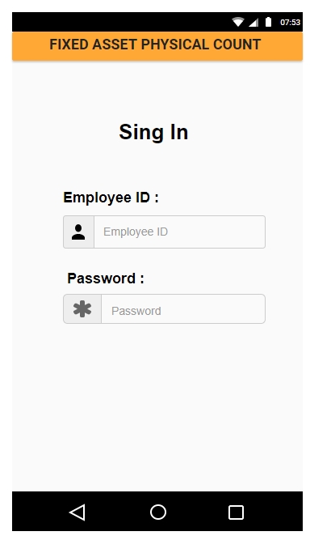

หน้า Login โดยพนักงานสแกนจะต้องเข้าใช้งานโปรแกรมด้วย

User Name/Password = รหัสพนักงานที่เข้าใช้งานโปรแกรม DD

หลังจากที่ทำการ Login เข้าสู่ระบบแล้วระบบจะทำการดึงข้อมูลของผู้สแกนตามระบบ HR

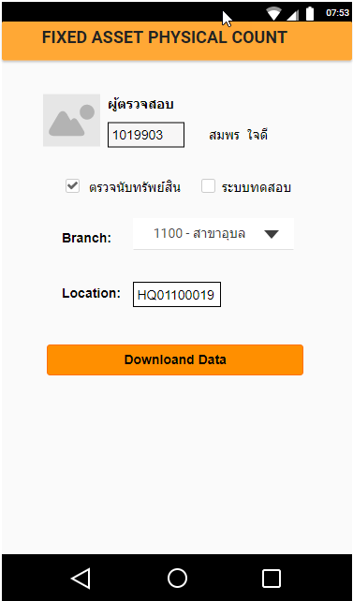

จากนั้นผู้สแกนจะต้องเลือกสาขาและที่ตั้งทรัพย์สินแล้วกด Download Data ระบบจะดึงข้อมูลทรัพย์สินที่อยู่ในที่ตั้งทรัพย์สินมาทั้งหมด แต่ไม่ได้แสดงในหน้าจอ เป็นเพียงแค่การดึงข้อมูลจาก SAP มาเพื่อเปรียบเทียบข้อมูลที่จะสแกนนับทรัพย์สินและให้สามารถสแกนนับทรัพย์สินแบบ Offline ได้

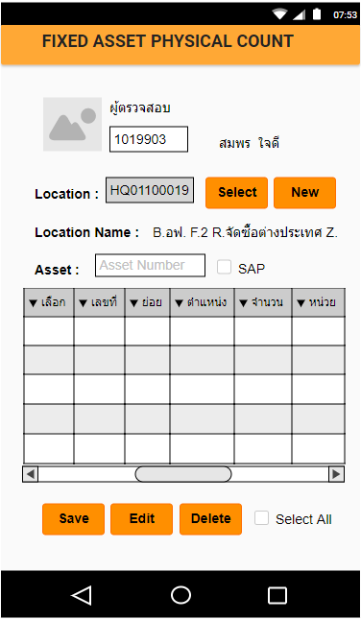

หลังจากที่ดึงข้อมูลทรัพย์สินมาแล้วพนักงานสแกนนับทรัพย์สินจะทำการสแกนนับหรือพิมพ์รหัสทรัพย์สินลงในช่อง Asset ทรัพย์สินในที่ตั้งทรัพย์สิน

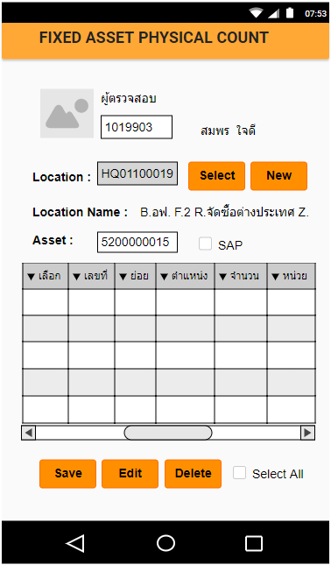

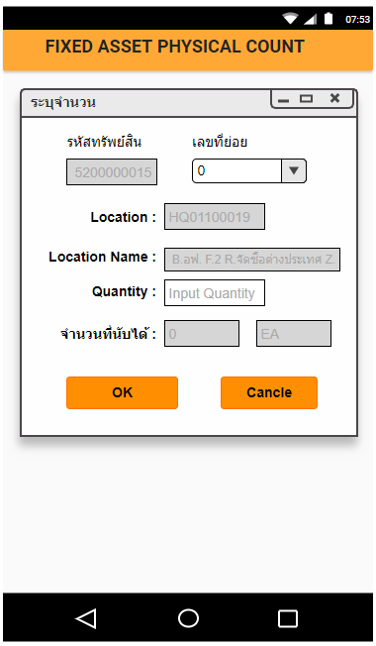

หลังจากที่สแกนรหัสทรัพย์สินหรือพิมพ์รหัสทรัพย์สินเพื่อจะทำการนับระบบจะเด้งมาที่หน้าระบุจำนวนทรัพย์สินที่นับได้ลงในช่อง Quantity

